**Лабораторна робота № 2**

**СТВОРЕННЯ ДІАГРАМ ДІЙ**

***Мета:*** набуття практичних навичок щодо побудови та використання діаграм класів системи.

**Хід роботи:**

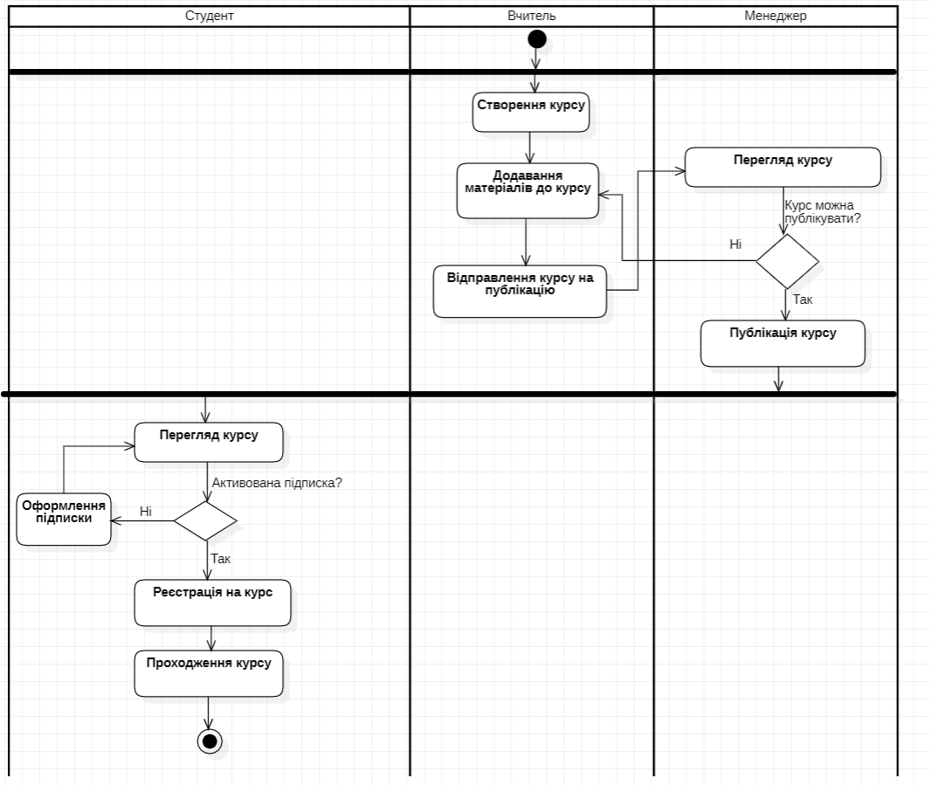

Рисунок 1. Діаграма дій для процесу навчання

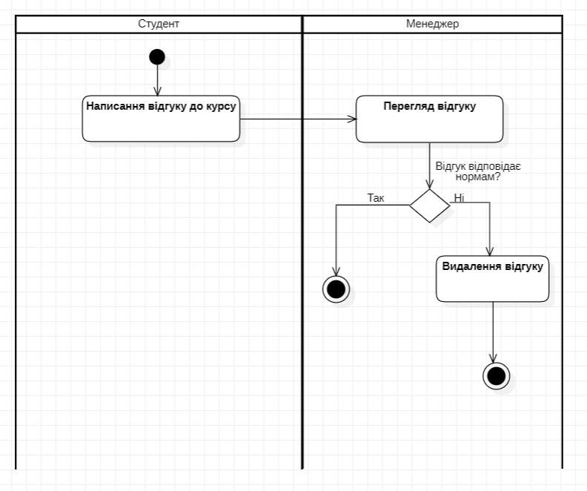

Рисунок 1. Діаграма дій для процесу створення відгуку